KTRD 1065高精度红外高温计

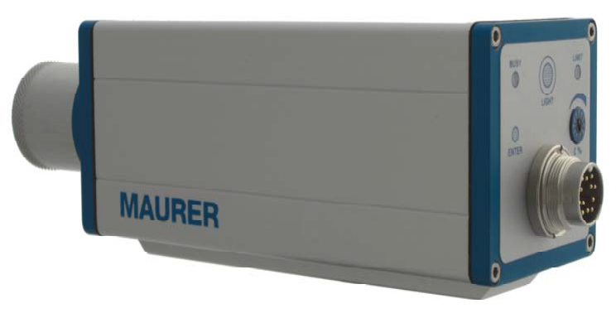

Maurer在非接触式温度测量领域有60多年的经验，可以为您每 一个具体的应用提供最详细优化的解决方案。专注于各类应用中 快速升温过程的非接触式温度测量。温度范围 100 to 1400°C (212 - 2552°F)

KTRD 1065是一种高精度高端数字红外高温计，适用于高端工 业、军工、高校、研究所等行业。

拥有光束瞄准装置（LED或激光瞄准），还可选择目视瞄准装 置，仪器自带0/4-20mA模拟输出，同时还有数字串口输出，另 外还可以连接LR LOG测温分析软件，软件功能十分强大，可以 显示实时测温曲线，调节测温仪各项参数，保存读取测温数据。
应用举例:
■ 钢铁
■ 有色金属
■ 线缆
■ 陶瓷
■ 玻璃料槽
■ 玻璃器皿
■ 玻璃轧制
■ 材料形态变化

■ 淬火
■ 轧制
■ 激光
■ 铜焊
■ 锻造
■ 焊接
■ 真空炉
■ 感应加热

KTRD 1065高精度红外高温计特点

–带光束瞄准
–镜头
–串行接口
–限位输出等

MAURER - 红外辐射温度计还可以帮助您监控加热过程，确保产品质量达到统一标准。

技术参数

型号 |  | KTRD 1065-1 |  |  | KTRD 1065-2
瞄准装置 |  | 绿色LED或者激光瞄准 |  |  | 目视瞄准
温度范围: |  | MR 1: 100 - 800°C  212 - 1472°F | MR 2: 150 - 1200°C  302 - 2192°F |  |  | MR 3: 200 - 1400°C  392 - 2552°F
响应时间(t90) |  | 5 ms <0,5 ms
光谱范围 |  | 2,1 µm
不确定性 |  | 0,5% °C ± 1°C (ε = 1, Tamb. = 23°C, T 95 = 1s)
重复性 |  | 0,1% of °C ± 1°C (ε = 1, Tamb. = 23°C, T 95 = 1s)
发射率 ε |  | 100 - 10 %
模拟输出 |  | 0 - 20 mA or 4 - 20 mA , 内阻500R
子温度范围调节 |  | 在测量范围内可自由调节
分辨率 |  | < 0,1% 模拟输出, < 0,1°C 数字显示
极限输出 |  | 24 V DC / max. 100 mA
内存 |  | 可由外部和内部双储存器进行储存
接口 |  | RS 232 或RS 485  可选: PROFIBUS, PROFINET, Ethernet, EtherCAT, USB 2.0
软件 IR-LOG |  | 数据记录表，曲线图，参数设置
IR-LOG 可调参数 |  | 发射率,开关输出,模拟输出,°C/°F切换, 最大存储, 平均值, 光束瞄准装 置切换
 |  | 为了适应测试的需要，有很多型号可供选择
镜头
工作温度 |  | 高温计 0 - 50°C (32-122°F), 光纤和其他光学配件150°C(302°F)
储存温度 |  | - 10°C - + 70°C (14-158°F)
温度灵敏度 |  | 0,05 % / °C
相对湿度 |  | 35 - 85 % RF (无冷凝)
工作电压 |  | 24 V DC ± 10 % or 18 V AC ± 10 % < 160 mA
电缆 |  | 12-pin连接电缆
尺寸 长/宽/高 |  | 54 x 54 x 147 mm (2,13 x 2,13 x 5,79 英寸) ALU-case
重量 |  | 0,6 kg (1,32 磅)
防护等级 |  | IP 65
可选项 |  | 额外的数显模块

机械配件 | 电子配件
冷却组件 | AED 1012 | 温控表 | 数显模块
鼓风组件 | AED 1012-C PID 控制器 |  | 12-Pin线缆
90° 转角镜 | AED 1012-PC 程序控制器 |  | 行扫描仪 SC 1000 / SC 1012
装配组件 | 电源输入 100-270VAC - 24 VDC |  | PC-连接器 (USB – 连接器)

